Android进程的内存管理分析
首先，回顾一下基础知识，基础知识是理解系统机制的前提和关键：
1、 进程的地址空间
在32位操作系统中，进程的地址空间为0到4GB，
示意图如下：

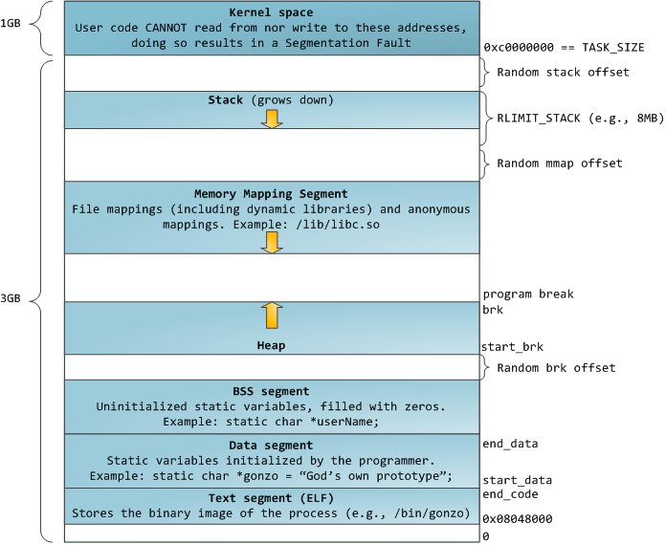
图1

这里主要说明一下Stack和Heap：
Stack空间（进栈和出栈）由操作系统控制，其中主要存储函数地址、函数参数、局部变量等等，所以Stack空间不需要很大，一般为几MB大小。
Heap空间的使用由程序员控制，程序员可以使用malloc、new、free、delete等函数调用来操作这片地址空间。Heap为程序完成各种复杂任务提供内存空间，所以空间比较大，一般为几百MB到几GB。正是因为Heap空间由程序员管理，所以容易出现使用不当导致严重问题。

2、进程内存空间和RAM之间的关系
进程的内存空间只是虚拟内存（或者叫作逻辑内存），而程序的运行需要的是实实在在的内存，即物理内存（RAM）。在必要时，操作系统会将程序运行中申请的内存（虚拟内存）映射到RAM，让进程能够使用物理内存。
RAM作为进程运行不可或缺的资源，对系统性能和稳定性有着决定性影响。另外，RAM的一部分被操作系统留作他用，比如显存等等，内存映射和显存等都是由操作系统控制，我们也不必过多地关注它，进程所操作的空间都是虚拟地址空间，无法直接操作RAM。
示意图如下：

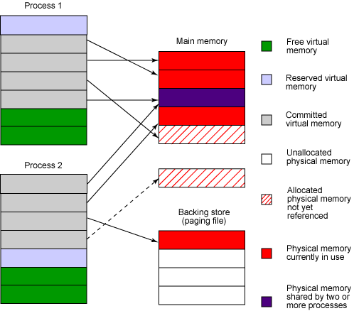
图2
基础知识介绍到这里，如果读者理解以上知识有障碍，请好好恶补一下基础知识，基础理论知识至关重要。

3、 Android中的进程
（1） native进程：采用C/C++实现，不包含dalvik实例的linux进程，/system/bin/目录下面的程序文件运行后都是以native进程形式存在的。如图 3，/system/bin/surfaceflinger、/system/bin/rild、procrank等就是native进程。

（2） java进程：实例化了dalvik虚拟机实例的linux进程，进程的入口main函数为java函数。dalvik虚拟机实例的宿主进程是fork()系统调用创建的linux进程，所以每一个android上的java进程实际上就是一个linux进程，只是进程中多了一个dalvik虚拟机实例。因此，java进程的内存分配比native进程复杂。如图3，Android系统中的应用程序基本都是java进程，如桌面、电话、联系人、状态栏等等。

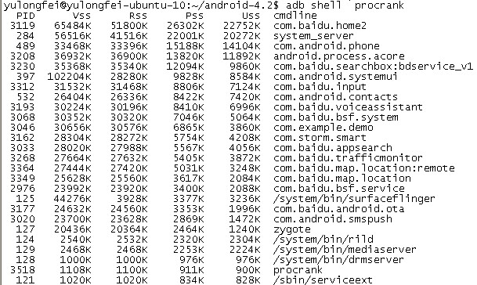
图3

4、 Android中进程的堆内存
图1和图4分别介绍了native process和java process的结构，这个是我们程序员需要深刻理解的，进程空间中的heap空间是我们需要重点关注的。heap空间完全由程序员控制，我们使用的malloc、C++ new和java new所申请的空间都是heap空间， C/C++申请的内存空间在native heap中，而java申请的内存空间则在dalvik heap中。

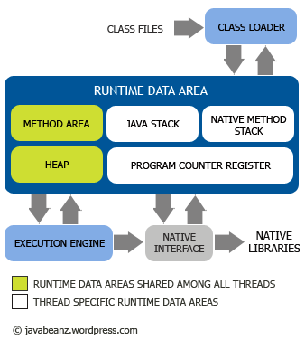
图4

5、 Android的 java程序为什么容易出现OOM
这个是因为Android系统对dalvik的vm heapsize作了硬性限制，当java进程申请的java空间超过阈值时，就会抛出OOM异常（这个阈值可以是48M、24M、16M等，视机型而定），可以通过adb shell getprop | grep dalvik.vm.heapgrowthlimit查看此值。
也就是说，程序发生OMM并不表示RAM不足，而是因为程序申请的java heap对象超过了dalvik vm heapgrowthlimit。也就是说，在RAM充足的情况下，也可能发生OOM。
这样的设计似乎有些不合理，但是Google为什么这样做呢？这样设计的目的是为了让Android系统能同时让比较多的进程常驻内存，这样程序启动时就不用每次都重新加载到内存，能够给用户更快的响应。迫使每个应用程序使用较小的内存，移动设备非常有限的RAM就能使比较多的app常驻其中。但是有一些大型应用程序是无法忍受vm heapgrowthlimit的限制的，后面会介绍如何让自己的程序跳出vm heapgrowthlimit的限制。

6、 Android如何应对RAM不足
在第5点中提到：java程序发生OMM并不是表示RAM不足，如果RAM真的不足，会发生什么呢？这时Android的memory killer会起作用，当RAM所剩不多时，memory killer会杀死一些优先级比较低的进程来释放物理内存，让高优先级程序得到更多的内存。我们在分析log时，看到的进程被杀的log，如图5，往往就是属于这种情况。

图5
7、 如何查看RAM使用情况
可以使用adb shell cat /proc/meminfo查看RAM使用情况：
MemTotal: 396708 kB
MemFree: 4088 kB
Buffers: 5212 kB
Cached: 211164 kB
SwapCached: 0 kB
Active: 165984 kB
Inactive: 193084 kB
Active(anon): 145444 kB
Inactive(anon): 248 kB
Active(file): 20540 kB
Inactive(file): 192836 kB
Unevictable: 2716 kB
Mlocked: 0 kB
HighTotal: 0 kB
HighFree: 0 kB
LowTotal: 396708 kB
LowFree: 4088 kB
SwapTotal: 0 kB
SwapFree: 0 kB
Dirty: 0 kB
Writeback: 0 kB
AnonPages: 145424 kB
……
……
这里对其中的一些字段进行解释：
MemTotal：可以使用的RAM总和（小于实际RAM，操作系统预留了一部分）
MemFree：未使用的RAM
Cached：缓存（这个也是app可以申请到的内存）
HightTotal：RAM中地址高于860M的物理内存总和，只能被用户空间的程序使用。
HightFree：RAM中地址高于860M的未使用内存
LowTotal：RAM中内核和用户空间程序都可以使用的内存总和（对于512M的RAM: lowTotal= MemTotal）
LowFree: RAM中内核和用户空间程序未使用的内存（对于512M的RAM: lowFree = MemFree）

8、 如何查看进程的内存信息
(1)、使用adb shell dumpsys meminfo + packagename/pid:
从图6可以看出，com.example.demo作为java进程有2个heap，native heap和dalvik heap，
native heap size为159508KB，dalvik heap size为46147KB

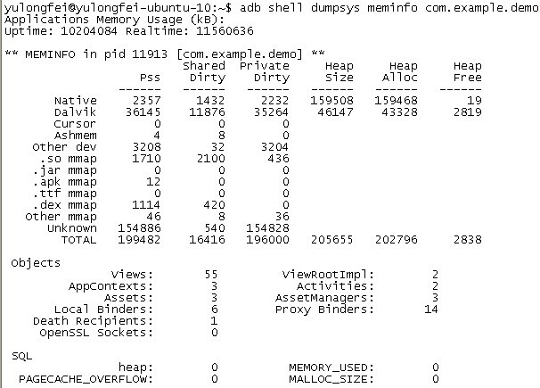
图6

（2）、使用adb shell procrank查看进程内存信息
如图7：

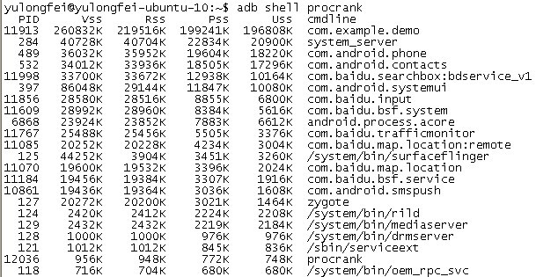
图7

解释一些字段的意思：
VSS- Virtual Set Size 虚拟耗用内存（包含共享库占用的内存）
RSS- Resident Set Size 实际使用物理内存（包含共享库占用的内存）
PSS- Proportional Set Size 实际使用的物理内存（比例分配共享库占用的内存）
USS- Unique Set Size 进程独自占用的物理内存（不包含共享库占用的内存）
一般来说内存占用大小有如下规律：VSS >= RSS >= PSS >= USS

注意：dumpsys meminfo可以查看native进程和java进程，而procrank只能查看java进程。

9、 应用程序如何绕过dalvikvm heapsize的限制
对于一些大型的应用程序（比如游戏），内存使用会比较多，很容易超超出vm heapsize的限制，这时怎么保证程序不会因为OOM而崩溃呢？
（1）、创建子进程
创建一个新的进程，那么我们就可以把一些对象分配到新进程的heap上了，从而达到一个应用程序使用更多的内存的目的，当然，创建子进程会增加系统开销，而且并不是所有应用程序都适合这样做，视需求而定。
创建子进程的方法：使用android:process标签
（2）、使用jni在native heap上申请空间（推荐使用）
nativeheap的增长并不受dalvik vm heapsize的限制，从图6可以看出这一点，它的native heap size已经远远超过了dalvik heap size的限制。
只要RAM有剩余空间，程序员可以一直在native heap上申请空间，当然如果 RAM快耗尽，memory killer会杀进程释放RAM。大家使用一些软件时，有时候会闪退，就可能是软件在native层申请了比较多的内存导致的。比如，我就碰到过UC web在浏览内容比较多的网页时闪退，原因就是其native heap增长到比较大的值，占用了大量的RAM，被memory killer杀掉了。
（3）、使用显存（操作系统预留RAM的一部分作为显存）
使用OpenGL textures等API，texture memory不受dalvik vm heapsize限制，这个我没有实践过。再比如Android中的GraphicBufferAllocator申请的内存就是显存。

10、Bitmap分配在native heap还是dalvik heap上？
一种流行的观点是这样的：
Bitmap是jni层创建的，所以它应该是分配到native heap上，并且为了解释bitmap容易导致OOM，提出了这样的观点：
native heap size + dalvik heapsize <= dalvik vm heapsize
详情请看：http://devspirit.blog.163.com/blog/static/16425531520104199512427/

但是请大家看看图6，native heap size为159508KB，远远超过dalvik vm heapsize，所以，事实证明以上观点是不正确的。

正确的观点：
大家都知道，过多地创建bitmap会导致OOM异常，且native heapsize不受dalvik限制，所以可以得出结论：
Bitmap只能是分配在dalvik heap上的，因为只有这样才能解释bitmap容易导致OOM。

但是，有人可能会说，Bitmap确实是使用java native方法创建的啊，为什么会分配到dalvik heap中呢？为了解决这个疑问，我们还是分析一下源码：
涉及的文件：
[java] view plaincopy
- framework/base/graphic/java/Android/graphics/BitmapFactory.java
- framework/base/core/jni/Android/graphics/BitmapFactory.cpp
- framework/base/core/jni/Android/graphics/Graphics.cpp

BitmapFactory.java里面有几个decode***方法用来创建bitmap，最终都会调用：
private staticnative Bitmap nativeDecodeStream(InputStream is, byte[] storage,Rect padding,Options opts);
而nativeDecodeStream()会调用到BitmapFactory.cpp中的deDecode方法，最终会调用到Graphics.cpp的createBitmap方法。

我们来看看createBitmap方法的实现：
[java] view plaincopy
- jobjectGraphicsJNI::createBitmap(JNIEnv* env, SkBitmap* bitmap, jbyteArray buffer,
- boolisMutable, jbyteArray ninepatch, int density)
- {
- SkASSERT(bitmap);
- SkASSERT(bitmap->pixelRef());

- jobject obj = env->NewObject(gBitmap_class, gBitmap_constructorMethodID,
- static_cast<jint>(reinterpret_cast<uintptr_t>(bitmap)),
- buffer, isMutable, ninepatch,density);
- hasException(env); // For the side effectof logging.
- return obj;
- }

从代码中可以看到bitmap对象是通过env->NewOject( )创建的，到这里疑惑就解开了，bitmap对象是虚拟机创建的，JNIEnv的NewOject方法返回的是java对象，并不是native对象，所以它会分配到dalvik heap中。

11、java程序如何才能创建native对象
必须使用jni，而且应该用C语言的malloc或者C++的new关键字。实例代码如下：
[java] view plaincopy
- JNIEXPORT void JNICALLJava_com_example_demo_TestMemory_nativeMalloc(JNIEnv *, jobject)
- {

- void * p= malloc(1024*1024*50);

- SLOGD("allocate50M Bytes memory");

- if (p !=NULL)
- {
- //memorywill not used without calling memset()
- memset(p,0, 1024*1024*50);
- }
- else
- SLOGE("mallocfailure.");
- ….
- ….
- free(p); //free memory
- }
或者:
[java] view plaincopy
- JNIEXPORT voidJNICALL Java_com_example_demo_TestMemory_nativeMalloc(JNIEnv *, jobject)
- {

- SLOGD("allocate 50M Bytesmemory");
- char *p = new char[1024 * 1024 * 50];
- if (p != NULL)
- {
- //memory will not usedwithout calling memset()
- memset(p, 1, 1024*1024*50);
- }
- else
- SLOGE("newobject failure.");
- ….
- ….
- free(p); //free memory
- }

这里对代码中的memset做一点说明：
new或者malloc申请的内存是虚拟内存，申请之后不会立即映射到物理内存，即不会占用RAM，只有调用memset使用内存后，虚拟内存才会真正映射到RAM。

